Jueves
30
de marzo

Cuarto de Primaria
Geografía

Minerales: ¿qué son, dónde están y para qué se usan?

Aprendizaje esperado: reconoce la distribución de los recursos minerales y energéticos, así como los principales espacios industriales en México.

Énfasis: reconoce el uso de los minerales en su vida y cómo se distribuyen en México.

¿Qué vamos a aprender?

Aprenderás que es un mineral.

¿Qué hacemos?

¿Conoces la plata?, ¿Sabes que es un mineral? Un mineral es una sustancia inorgánica que se genera por procesos de la naturaleza. Se encuentra en formas muy diversas, pueden ser de un solo elemento como el azufre, oro, plata, cobre, o una combinación de varios elementos, como el cuarzo, que está formado por sílice y oxígeno, o el coltán, que se conforma de tantalio y niobio. Pueden ser de tres tipos: metálicos, no metálicos y energéticos.”

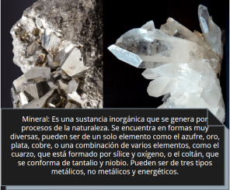

La plata es un mineral, seguramente tu mamá o tú, tienen algún producto elaborado con este mineral. La plata se obtiene de las minas.

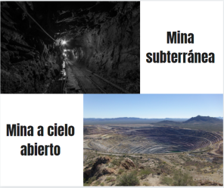

La actividad que se practica para obtener la plata se llama minería. Existen dos tipos de minas, las subterráneas y las minas a cielo abierto. ¿Sabes si usas minerales en tus actividades cotidianas? Puedes consultarlo con tus papás o los adultos que te acompañan.

Todo lo que te rodea y usas incluye minerales, ya sea en su composición o procesamiento. ¿Sabes de qué estan hechas las monedas con las que compras los artículos que necesitas? Estan hechas de metal.

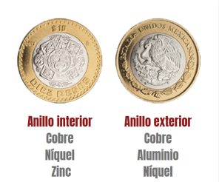

Esos metales se componen de minerales. Por ejemplo, la moneda de 10 pesos, en su centro, tiene cobre, níquel y zinc. En el anillo exterior cobre, aluminio y níquel. Todos ellos son minerales metálicos.

Se les conoce frecuentemente como metal, pero son minerales metálicos, ya sea de un elemento, como unos aretes de plata, o de un conjunto de ellos, llamados también aleaciones, como las monedas.

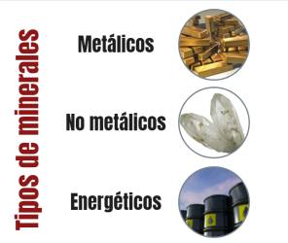

También existen los minerales no metálicos y minerales energéticos y de esos no se obtienen metales.

En esta sesión podrás analizar los minerales metálicos y los no metálicos para que conozcas cuáles se producen en México.

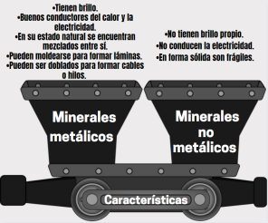

Las características de los minerales metálicos son:

- Tienen brillo.
- Son buenos conductores del calor y la electricidad.
- En su estado natural se encuentran mezclados entre sí.
- Pueden modelarse para formar láminas.
- Pueden ser doblados para formar cables o hilos.

Las características de los minerales no metálicos son:

- No tienen brillo propio.
- No conducen la electricidad.
- En forma sólida son frágiles.

Como podrás darte cuenta sus características son muy diferentes. El cuarzo, compuesto por sílice es uno de los minerales no metálicos más abundantes en la Tierra y de los más utilizados.

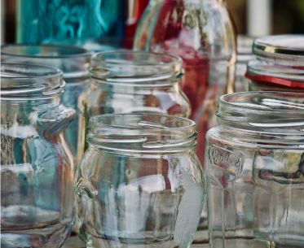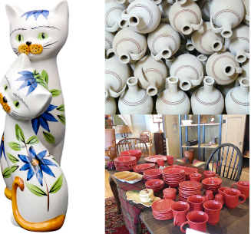

Aparatos electrónicos de precisión como relojes, sensores de movimiento, termómetros, cámaras digitales, teléfonos inteligentes, pantallas digitales, lo incluyen en sus componentes. El vidrio, la cerámica, el silicón, los medicamentos y hasta los cosméticos también lo pueden contener. Cómo puedes darte cuenta la lista es muy extensa.

Hay muchos productos que ni te enteras de que es lo que contienen, imagina cuando vas a la playa de vacaciones el cuarzo es el mineral que más utilizas.

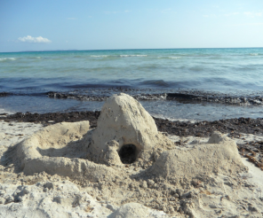

La arena de la playa llega a estar compuesta hasta del 95% de cuarzo pulverizado, ahora piensa si no es el mineral que más utilizas.
Otro mineral no metálico que tiene gran presencia en tu vida es algo que le pones a tu comida todos los días.

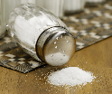

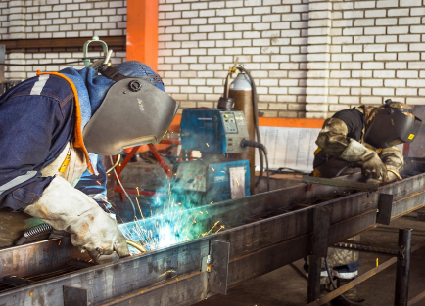

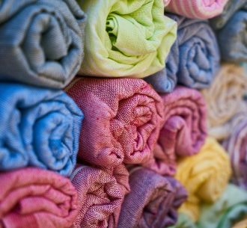

La sal es un mineral no metálico que tenemos presente en nuestras comidas, pero no solo eso, se usa en la alimentación de los animales, a nivel industrial se usa para elaborar plásticos, colorantes, medicamentos, procesar metales y elaborar telas, entre muchos usos más. Imagínense que hasta la utilizan para el deshielo de carreteras.

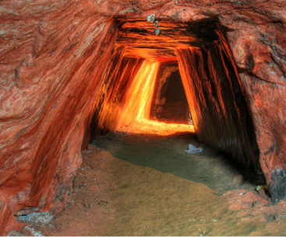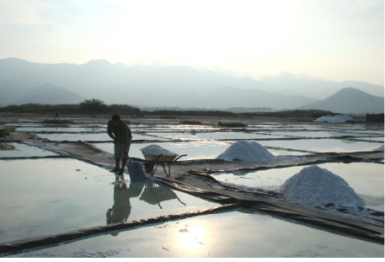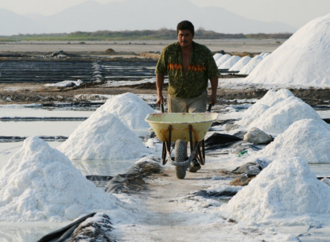

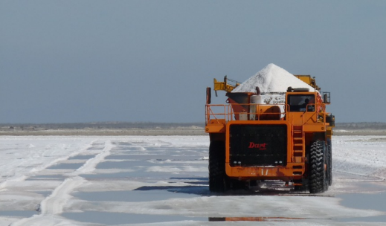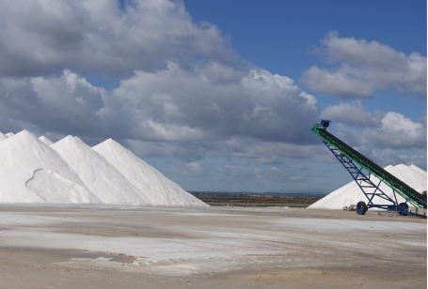

La sal es un compuesto de cloruro y sodio, por eso se conoce como cloruro de sodio. Se puede obtener de las minas, conocida como sal de roca, y también a través de técnicas de evaporación del agua marina. El procedimiento, en este caso, se basa en espacios especiales que se llevan de agua de mar que, al evaporarse, deja en el fondo los cristales de este mineral, que se recolectan, procesan y comercializan posteriormente.

Ahora para que conozcas más acerca de los minerales y cuáles se extraen en México observa el siguiente video, inícialo en el minuto 5:30 y detenlo en el minuto 6:09, nuevamente inícialo en el minuto 6:36 y finalízalo en el minuto 8:07

- “Geología y Minería en México para niños”
https://www.youtube.com/watch?v=w40po5lV83Y&t=418s

Cómo pudiste darte cuenta México tiene una gran riqueza de minerales, Zacatecas es el estado que tiene la mina de plata más rica del mundo. Por eso la plata es uno de los siete minerales que más se producen en México.

Ahora vas a consultar el mapa titulado minería que se encuentra en la página 52 del Atlas de México cuarto grado.

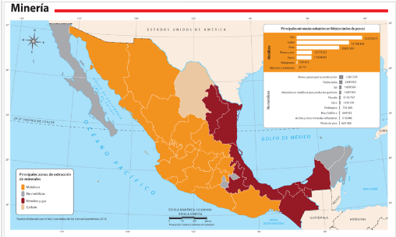

https://libros.conaliteg.gob.mx/20/P4AMA.htm?#page/52

En el mapa se representan los tipos de minerales que más se extraen y comercializan por entidad, eso no quiere decir que solo existan de un solo tipo en todo el estado. Pero te da una idea de dónde abundan los metálicos, los no metálicos y los energéticos.

Los minerales no metálicos abundan en las penínsulas, tanto de Yucatán como de Baja California, y también en el centro del país, concretamente en Ciudad de México, Morelos y Tlaxcala, que están representados con color gris.

Son muchas las entidades donde se extraen minerales metálicos, que se representan en color naranja en el mapa y son la mayoría.

Cómo puedes ver están representadas en color guinda las entidades de las que se obtienen minerales energéticos. Son las que tienen costa con el Golfo de México, además de Puebla y Chiapas.

La corteza terrestre contiene minerales, el tipo y la cantidad dependen de los procesos geológicos que les dieron origen, y la temperatura y la presión son fundamentales también. Te preguntarás a que se refiere presión y temperatura, para que lo comprendas mejor aquí tienes un ejemplo.

Los depósitos, también llamados yacimientos, de oro se forman cuando hay una temperatura entre 200 y 400 grados centígrados, además de profundidades de unos 70 km. Pero para que se formen depósitos de diamantes se requiere una temperatura de más de 1000 grados centígrados y 150 km de profundidad. La mina más profunda que hay tiene aproximadamente 4 kilómetros.

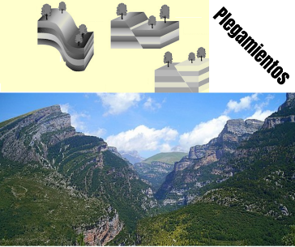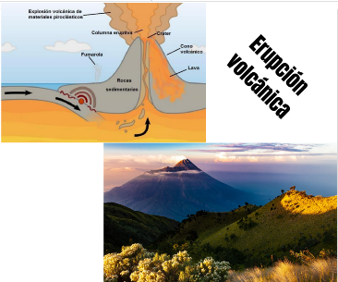

Para llegar a los minerales es gracias a las erupciones volcánicas y a los movimientos de las placas tectónicas que los yacimientos de minerales se han reubicado más cerca de la superficie. Cuando la corteza terrestre se pliega o se desgasta, facilita su extracción. Por eso es que en los relieves montañosos se pueden encontrar yacimientos importantes de minerales.

Estos procesos, que han llevado miles de millones de años, han determinado cómo se distribuyen los minerales en México. Observa el siguiente mapa.

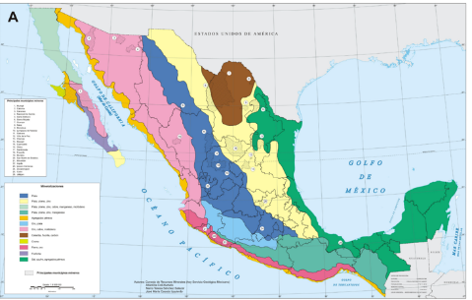

En este mapa está representada la distribución de los minerales en nuestro país, la plata está representada con el color azul. Como puedes ver en el resto de la simbología se representan los grupos de minerales por regiones. Con el color rosa se agrupan los minerales oro, cobre y molibdeno. ¿Recuerdas dónde está la mina más grande de cobre en México? Se mencionó en el video que observaste, está en Cananea Sonora.

Además de consultar los mapas, hay otra forma de saber si los lugares tuvieron o tienen vocación minera, hay lugares donde se agotaron los yacimientos de minerales y cambiaron de actividad económica o fueron abandonados, les dicen pueblos fantasmas. No quiere decir que en ellos haya espíritus o fantasmas, se refiere a que cuando se agotó el mineral que se extraía, la gente se fue. Algunos ejemplos son: Real de Catorce en San Luis Potosí; Ojuela en Durango; Mineral de Pozos, en Guanajuato; Aranzazú (El Cobre), en Concepción del Oro, Zacatecas, y muchos más.

Ahora observa el siguiente video que te habla al respecto de este tema. Tendrás que verlo en tres momentos, inícialo en el minuto 5:58 al minuto 6:18, después del minuto 6:40 al minuto 7:38 y para finalizar del minuto 8:21 al minuto 10:14.

- “Aranzazú: Un recuerdo en ruinas”
https://www.youtube.com/watch?v=kyi_JzTGo7o

La minería, y todo lo que implica su formación natural, y sus repercusiones en el ámbito social, son sumamente interesantes.

Imagínate que, en Guanajuato, una entidad tradicionalmente minera, tienen como uno de sus platos típicos las enchiladas mineras. En Hidalgo, tienen los pastes como platillo tradicional, estos se originaron para alimentar de manera fácil a los mineros durante su jornada de trabajo.

Para terminar la clase y te quede más claro la presencia de los minerales en tu vida, veras de que elementos minerales están compuestos los siguientes objetos.

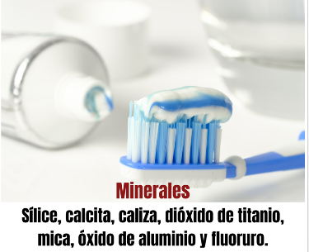

Como puedes darte cuenta la pasta de dientes tiene minerales metálicos y no metálicos.

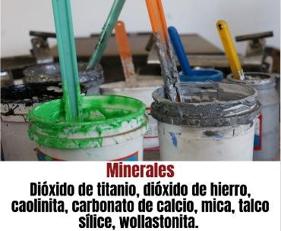

La pintura contiene dióxido de titanio, dióxido de hierro, caolinita, carbonato de calcio, mica, talco sílice, wollastonita.

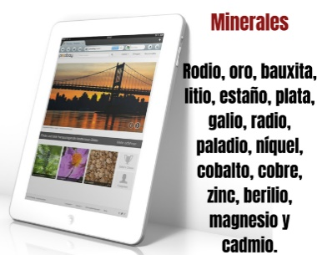

La tableta contiene rodio, oro, bauxita, litio, estaño, plata, galio, radio, paladio, níquel, cobalto, cobre, zinc, berilio, magnesio y cadmio.

¡Buen trabajo!

Gracias por tu esfuerzo.
Para saber más:
Lecturas
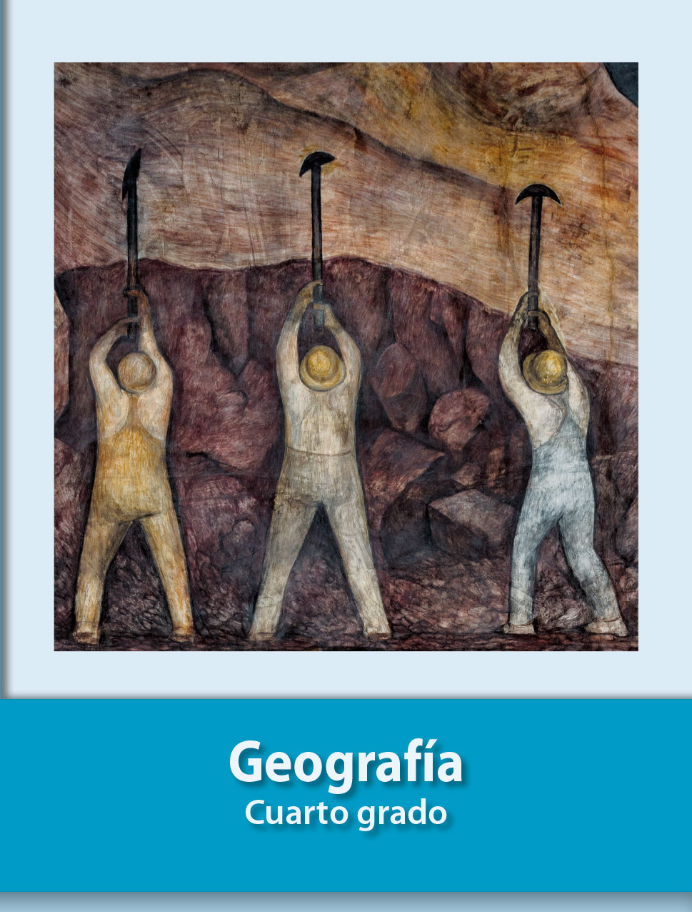
https://libros.conaliteg.gob.mx/20/P4GEA.htm

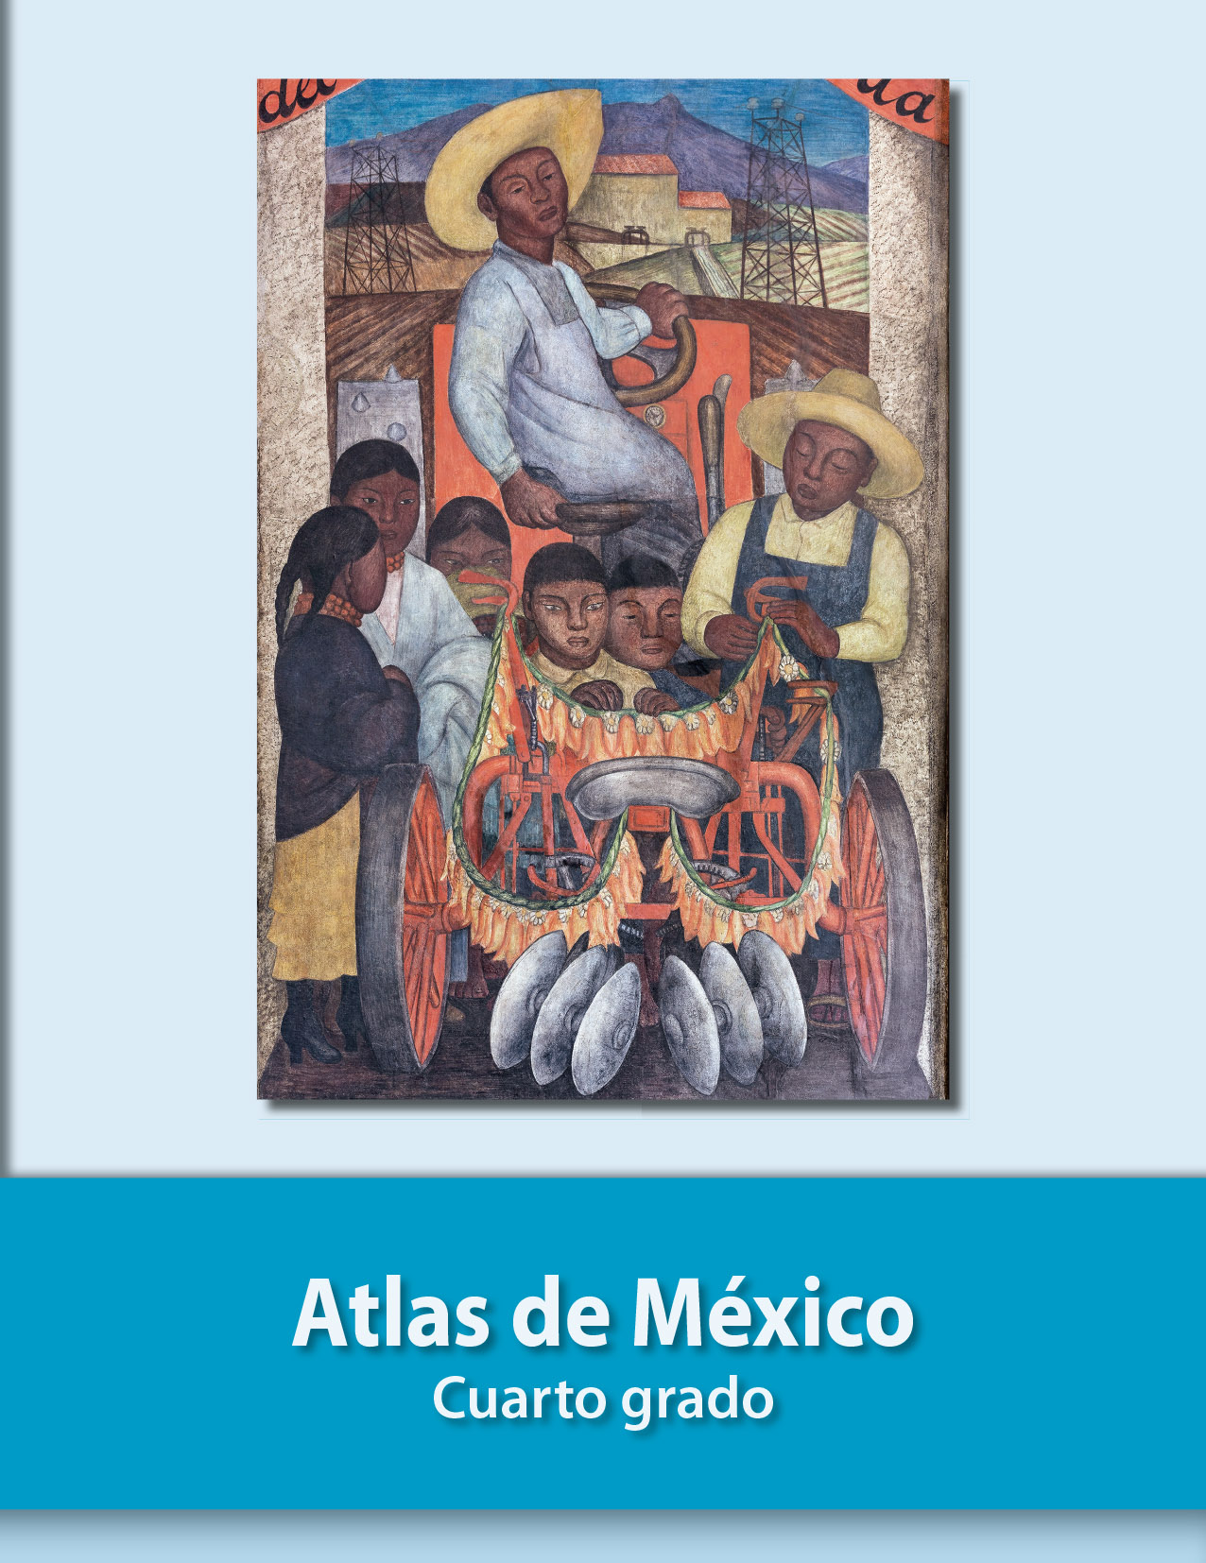
https://libros.conaliteg.gob.mx/20/P4AMA.htm

